­­­­­­­­­به نام خدا

گزارش کارآموزی

(نمونه اولیه)

**وب‌سایت مرکز تحقیقات بازی‌های رایانه‌ای**

کارآموز:

**عماد آقاجانی**

استاد راهنما:

**دکتر عبداللهی**

محل کارآموزی:

**بنیاد ملی بازی های رایانه ای**

زمان:

**تابستان 92**

فهرست مطالب

درباره محل کارآموزی: 5

بنیاد ملی بازی های رایانه ای: 5

مرکز تحقیقات بازی‌های رایانه‌ای : 5

مختصری از اهداف پروژه: 6

بخش های اصلی سایت: 6

پیاده سازی: 13

کتابخانه مورد استفاده: 13

معماری Django: 13

# درباره محل کارآموزی:

## بنیاد ملی بازی های رایانه ای:

مکان:

تهران - خیابان مطهری - خیابان سلیمان خاطر - خیابان وراوینی - خیابان زیرک زاده - نبش کوچه گلزار غربی - پلاک 32

سرپرست:

دکتر مینایی

اهداف و ماموریت های: بنیاد ملی بازی های رایانه ای متولی رسمی صنعت بازی سازی در ایران میباشد. بنیاد ملی بازی های رایانه ای، با طراحی برنامه های آموزشی مدون و برگرفته از متون برتر و کاربردی روز دنیا و با استفاده از اساتید خبره و آزموده در این فن،تربیت دانش پژوهان را به عهده گرفته و به یاری خدا این صنعت نوپای ایرانی را در عرصه های بین المللی با چهره ای درخشان تر از پیش معرفی خواهد کرد.

# مرکز تحقیقات بازی‌های رایانه‌ای :

مکان:

تهران - دانش­­­گاه علم و صنعت ایران - دانشکده مهندسی کامپیوتر

سرپرست:

دکتر عبداللهی

اهداف و ماموریت های مركز: طراحي و ساخت بازي‌هاي رايانه‌اي و فناوري‌هاي زيرساختي مرتبط با آن (نظير موتور بازي‌سازي و موتور تصويرسازي) امروزه به موضوع مهمي در كشور تبديل شده است. هدف و مأموريت اصلي اين مركز، تبديل شدن به يك مركز پژوهشي تراز اول در زمينه دانش و فناوري بازي‌هاي رايانه‌اي در سطح كشور و انجام پروژه‌هاي بنيادي و كلان در اين زمينه و ارائه مشورت‌هاي علمي و فني به وزارت‌خانه‌ها، سازمان‌ها و شركت‌ها در زمينه‌هاي مرتبط با توسعه بازي‌هاي رايانه‌اي است

# مختصری از اهداف پروژه:

در پروژه "وب‌سایت مرکز تحقیقات بازی‌های رایانه‌ای" هدف ایجاد بستری برای اطلاع رسانی و نمایش دستاورد های این مرکز بود.

# بخش های اصلی سایت:

در این بخش به معرفی بخش های اصلی سایت میپردازیم:

1. درباره مرکز تحقیقات بازی‌های رایانه‌ای : در این قسمت توضیحاتی در رابطه با مرکز تحقیقات بازی‌های رایانه‌ای و حوزه های تحقیقاتی آن و نحوه عضویت به آن آورده میشود.

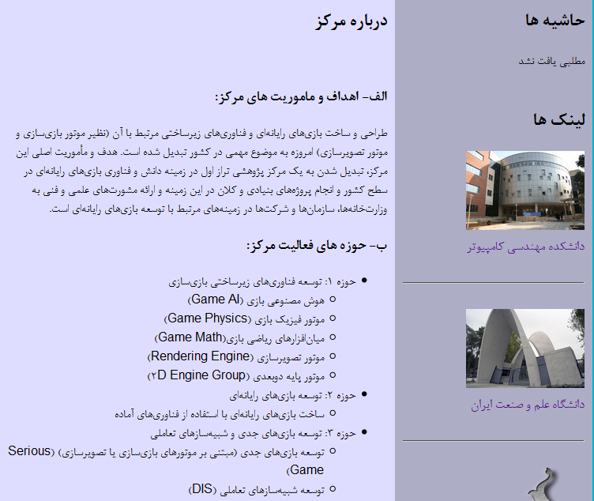

1. اخبار جدید: در این بخش جدیدترین رویدادهای مرتبط با این مرکز بصورت لحظه‌ای قابل مشاهده است.

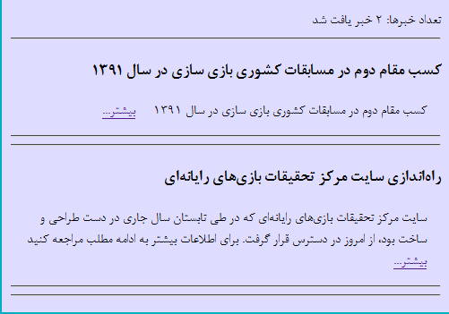

1. دستاوردها: این بخش که یکی از اصلی ترین بخش های سایت میباشد، کلکسیونی از بازی ها و سایر دستاورد های تحقیقاتی این مرکز را به نمایش میگذارد. همچنین امکان مشاهده تصاویر بازی‌ها و دانلود برخی از آن ها نیز ممکن میباشد.

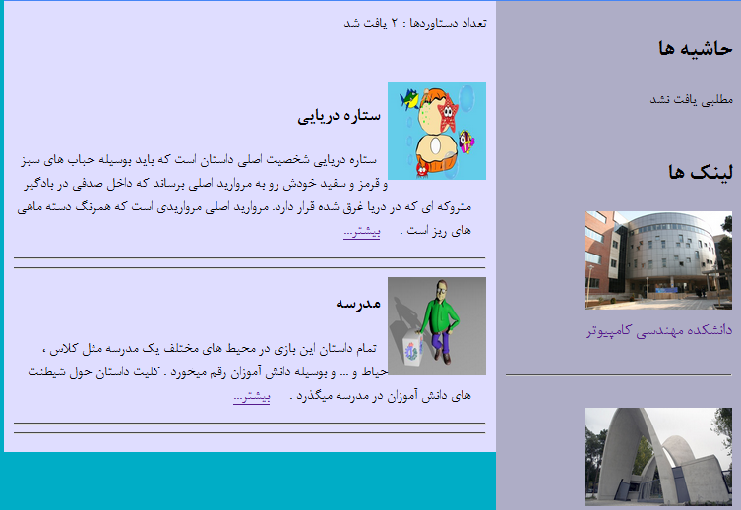

با کلیک بر روی "بیشتر..." میتوان به جزییات بازی ها، از قبیل تیم سازنده، پلتفرم بازی، خلاصه ای از داستان، تصاویر بازی و احتمالا لینک دانلود آن دست یافت.

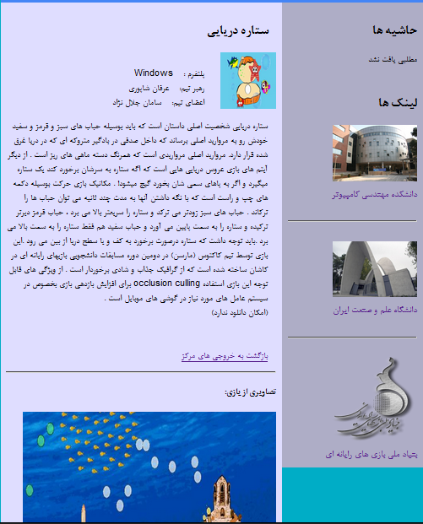

1. مقالات و پایان‌نامه های دانشجویی: در این قسمت مقالاتی که توسط دانشجویان این مرکز در نتیجه تحقیقات حوزه مرکز صورت گرفته در کنار پایان نامه های مرتبط به شکل خلاصه آورده شده است.

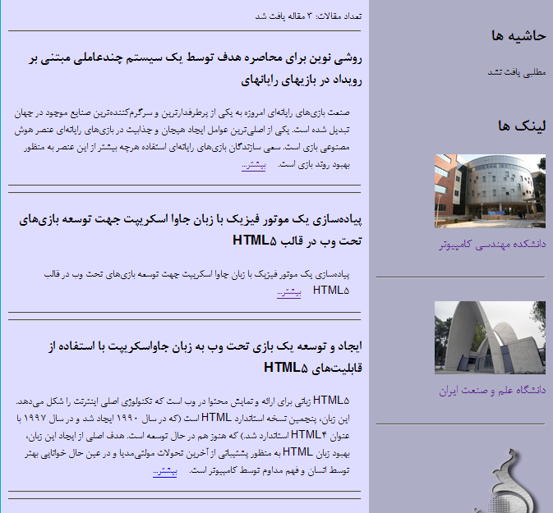

1. موفقیت ها: در این بخش موفقیت های حاصل شده توسط دانشجویان این مرکز قرار داده میشود.
2. بخش Administration :
   1. بخش Login:

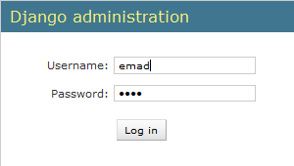

* 1. 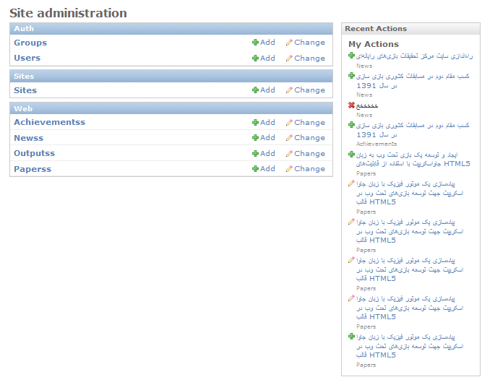صفحه اصلی: در سمت راست آخرین تغییرات دیتابیس بشکل گرافیکی نمایش داده میشود و در سمت چب منوی دسترسی به دیتابیس و بخش های مختلف سایت آورده شده است.
  2. در منوی های داخلی لیستی از آیتم های قبلی نمایش داده میشود.
  3. با زدن دکمه "Add" فرمی برای وارد کردن اطلاعات جدید به شکل گرافیکی آورده میشود. در این بخش صحت اطلاعات در سمت کلاینت بررسی میشود.

در زیر نمونه ای از این صفحه آورده شده است:

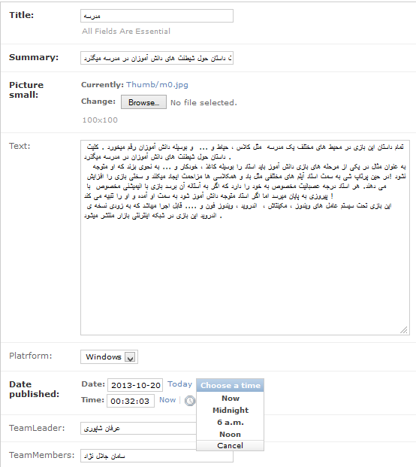

# پیاده سازی:

در این بخش به بررسی نحوه پیاده سازی و کتابخانه های استفاده شده در پروژه میپردازیم.

## کتابخانه مورد استفاده:

در این پروژه اهدافی چون ماژولاریتی، امنیت، سادگی، و بروز بودن کتابخانه مورد استفاده مورد نظر بود. همچنین قابلیت crossplatrorm بودن نیز با توجه به رشد سرور های لینوکسی مطرح بود.

از اینرو کتابخانه Django logo.svg بعنوان یکی از بهترین گزینه ها انتخاب شد.

این کتابخانه که توانایی کار با تمام DBMS های مختلف را به شکل یکپارچه در خود دارد، ارتباطی امن با Sqlit که در این پروژه مورد استفاده قرار گرفت را در اختیار قرار داد.

از جمله ویژگی های دیگر این کتابخانه زبان برنامه نویسی آن میباشد. زبان برنامه نویسی کتابخانه Django زبان python میباشد که یکی از محبوبترین زبان های losely type امروزی میباشد.

استفاده از این زبان باعث میشود امکانات شی گرایی قوی این زبان در هرچه بهتر و امنتر طراحی کردن زیرساختارهای سایت بکمک برنامه نویس آید.

در پایان لازم به ذکر است که این کتابخانه و سایر کتابخانه های استفاده شده در این پروژه همگی لایسنس ازاد برای استفاده رایگان را دارا میباشند.

## معماری Django:

یک پروژه با کتابخانه Django از معماری MVC(Model View Controller) بهره میبرد.

در دنیای Django 3 المان زیر این معماری را پیاده سازی میکنند:

1. Model -> در واقع کلاس هایی به زبان python هستند که بدنه دیتابیس ما را شکل میدهند.

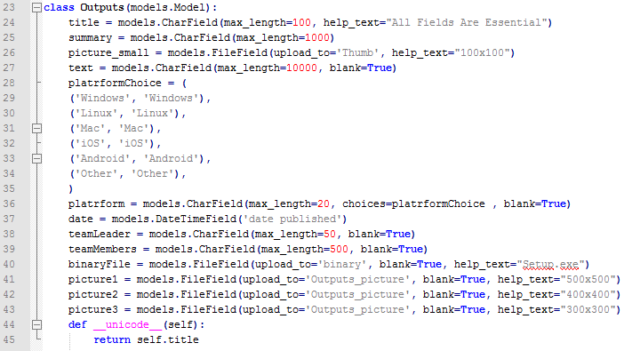

1. Controller -> که در اینجا ما با نام View میشناسیم. در Django وظیفه یک View ایجاد محتوای صفحات نهایی بشکل dynamic میباشد. در زیر نمونه ای از این کار آورده شده است.

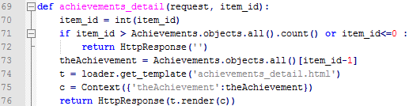

1. View -> Django برای این قسمت مولفه ی بسیار قوی Template ها را معرفی میکند. Templateها در واقعی ساختار پیشرفته ای از Html میباشند که ویژگی های شی گرایی زبان python را دخیل میکنند و به همین دلیل ویژگی هایی همچون ارث بری صفحات مختلف از هم حاصل میشود.